Starostwo Powiatowe

w Opatowie

Wydział Zarządzania Kryzysowego
ul. Sienkiewicza 17, 27-500 Opatów tel./fax 15 868 47 01, 607 350 396, e-mail: pzk@opatow.pl

OSTRZEŻENIE METEOROLOGICZNE

Opatów, dnia 30.08.2021 r.

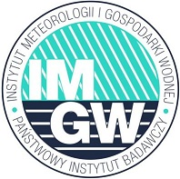 | OSTRZEŻENIE 86  Zjawisko: Intensywne opady deszczu  Stopień zagrożenia: 1

Biuro: | IMGW-PIB Biuro Prognoz Meteorologicznych w Krakowie
Obszar: | województwo świętokrzyskie – powiat opatowski
Ważność: | Od: 2021-08-30 godz. 03:00  Do: 2021-08-31 godz. 08:00
Przebieg: | Prognozowane są opady deszczu o natężeniu umiarkowanym i silnym. Prognozowana całkowita suma opadów opadu lokalnie do 30 mm, zwłaszcza na południu i zachodzie regionu. Miejscami możliwe są również burze.
Prawdopodobieństwo: | 80 %
Uwagi: | Ze względu na dynamiczną sytuację, ostrzeżenie może być aktualizowane.
Czas wydania: | 2021-08-29 godz. 12:22
Synoptyk: | Tadeusz Stolarczyk

Opracował: WZK
K.W

OSTRZEŻENIE METEOROLOGICZNE

